Nom et Prénom | Fonction | Adresse e-mail | Signature

 |  |  |  | Rédaction | Vérification | Approbation
 |  | Nom |  | BOUASSIDA intissar | ENNAJEH KARIM | Mongi souayed
 |  | Fonction |  | Sup / RMQ | RT | Directeur
 |  | Signature |  | 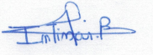 | 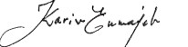 | 